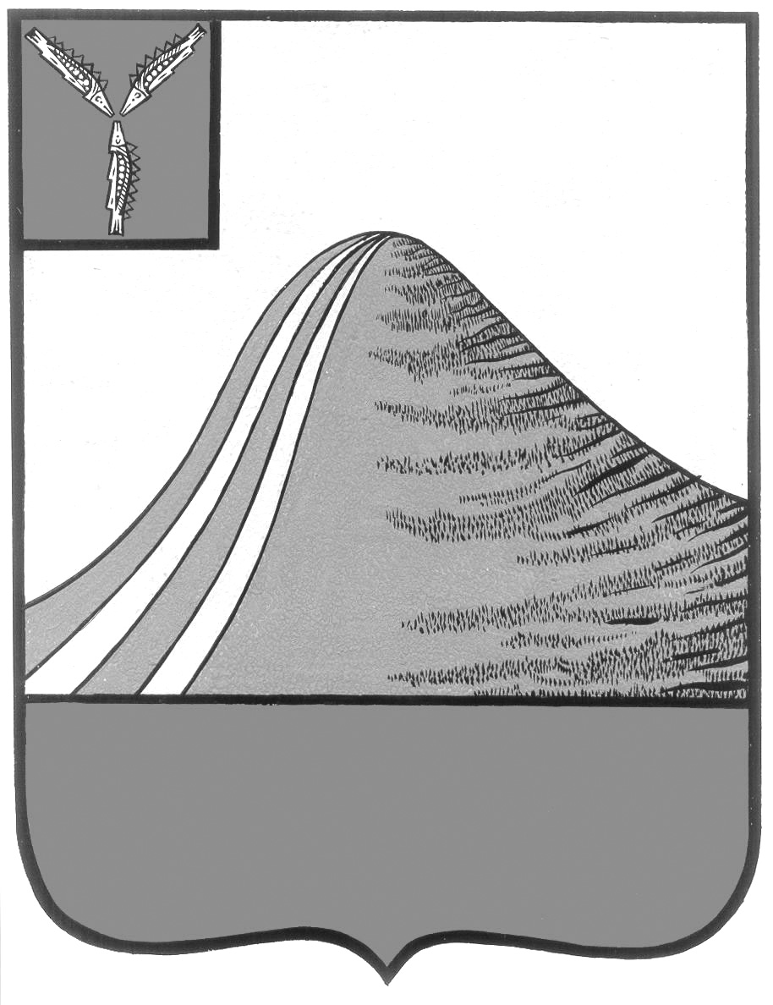
АДМИНИСТРАЦИЯ ЛЫСОГОРСКОГО МУНИЦИПАЛЬНОГО РАЙОНА САРАТОВСКОЙ ОБЛАСТИ

П О С Т А Н О В Л Е Н И Е

от 12 декабря 2016 года № 538

р.п. Лысые Горы

О внесении изменений в постановление
администрации Лысогорского муниципального района
от 3 апреля 2015 № 246

На основании закона Российской Федерации от 6 октября 2003 года № 131 ФЗ « Об общих принципах организации местного самоуправления в Российской Федерации, Положения об администрации Лысогорского муниципального района ПОСТАНОВЛЯЕТ:
Внести изменения в постановление администрации Лысогорского муниципального района от 3 апреля 2015 № 246 «Об организации отдыха, оздоровления и занятости детей и подростков», изложив приложение № 2 в новой редакции, согласно приложению.

Глава Лысогорского
муниципального района С.А.Девличаров

Приложение № 1 к распоряжению
администрации Лысогорского
муниципального района
от 12.12.2016 года № 539

Состав

межведомственной комиссии по организации отдыха, оздоровления и занятости детей и подростков

Фимушкина В.А. – заместитель главы администрации начальник отдела образования администрации Лысогорского муниципального района , председатель комиссии
Куприянова – заместитель начальника отдела образования администрации Лысогорского муниципального района , заместитель председателя комиссии
Члены комиссии:
Коновалова И.Ю. – начальник ГКУ СО « ЦЗН Лысогорского района» ( по согласованию)
Ситенкова Л.В. – главный врач ГУЗ СО «Лысогорская районная больница» (по согласованию)
Казаченко Е.А. – и.о. начальника культуры и кино администрации Лысогорского муниципального района
Милаев В.Н. – начальник отдела по работе с молодёжью, спорту и туризму администрации Лысогорского муниципального района
Беседина И.Б.- заместитель начальника Центрального ТО Управления Роспотребнадзора по Саратовской области ( по согласованию)
Емелина Н.В.- председатель общественного Совета Лысогорского муниципального района ( по согласованию)

